Smlouva na dodávku ,,Skákacího hradu“ č. S332/2020/MG
kterou ve smyslu § 2079 a násl. zákona č. 89/2012 Sb., občanského zákoníku uzavřely níže uvedeného dne, měsíce a roku a za následujících podmínek tyto smluvní strany

Článek I.
AQUAZORBING.CZ s.r.o
Se sídlem: nábřeží Rudoarmějců 897, Příbor 74258
IČ: 28632508
DIČ: CZ28632508
Zapsaná v obchodním rejstříku vedeném Krajským soudem v Ostravě, oddíl C, vložka 35830
Zastoupená: Ing. Robinem Korčákem, majitelem

na straně jedné a dále v textu jen jako „prodávající“
a
Moravská galerie v Brně
Husova 18, 662 26 Brno
IČ: 00094871
DIČ: CZ 00094871
Bankovní spojení: účet č. 197734621/0710 vedený u České národní banky, pobočka Brno
Zastoupená panem Mgr. Janem Pressem, ředitelem

na straně druhé a dále v textu jen jako „kupující“

Smluvní strany prohlašují, že údaje uvedené v čl. I této smlouvy a taktéž oprávnění prodávajícího k podnikání, jak vyplývají z příslušných veřejných registrů, jsou v souladu s právní skutečností v době uzavření smlouvy, a zavazují se vzájemně informovat bez prodlení o jakýchkoliv změnách těchto údajů.
Článek II.
Předmět smlouvy
1. Prodávající se touto smlouvou zavazuje v souladu se svou nabídkou, která tvoří jako Příloha č. 1 nedílnou součást této smlouvy, dodat kupujícímu následující zboží:

- 1x skákací hrad včetně příslušenství dle rozměrů a vizualizace uvedených v Příloze č. 1 a Příloze č. 2 a to včetně instalace a zaškolení obsluhy hradu v místě určeném touto smlouvou.

(dále společně také jen jako „Zboží“), které je rovněž specifikováno v Příloze č.1, a kupující se zavazuje prodávajícímu za řádné dodání Zboží zaplatit sjednanou kupní cenu (k tomu viz článek VI. této smlouvy).

Článek III.
Termín (lhůta) a místo plnění
1. Prodávající je povinen dodat Zboží kupujícímu nejpozději dne 17. 9. 2020
2. Prodávající je povinen dodat Zboží kupujícímu v následujícím místě plnění: Moravská galerie v Brně, Husova 18, Brno

Článek IV.
Závazky prodávajícího
1. Prodávající se zavazuje plnit předmět této smlouvy řádně (tj. zejména dodat Zboží bez jakýchkoli vad či poškození) a včas (tj. v termínu (lhůtě) uvedeném v Článku III. odst. 1. této smlouvy), jinak je kupující oprávněn Zboží nepřevzít.
2. Prodávající se zavazuje poskytnout (a tímto poskytuje) na dodané Zboží kupujícímu záruku v trvání dvou (2) let od převzetí Zboží ze strany kupujícího. Případné reklamace vad Zboží ze strany kupujícího budou vyřešeny v období záruky v souladu s obecně závaznými právními předpisy, a to zejména řádně, včas a bezplatně.
3. Prodávající v případě reklamace poskytne kupujícímu stejný výrobek, nebo výrobek vyšších užitných vlastností a technických parametrů.
4. Fakturace ceny Zboží bude ze strany prodávajícího prováděna až po dodávce Zboží s tím, že nedílnou součástí faktury prodávajícího musí být dodací list potvrzený kupujícím. Na fakturu vystavenou prodávajícím v rozporu s ujednáním předchozí věty není kupující povinen plnit a nedostává se do prodlení s její úhradou.
5. Prodávající se zavazuje nahradit kupujícímu veškerou újmu (škodu), která kupujícímu vznikne v důsledku porušení jakékoli povinnosti prodávajícího dle této smlouvy a/nebo dle zákona.

Článek V.
Závazky kupujícího
1. Kupující bude při skladování a manipulaci se Zbožím postupovat dle návodu k použití.

Článek VI.
Cenová ujednání
1. Za řádně a včas dodané Zboží je kupující povinen zaplatit prodávajícímu následující kupní cenu:

Cena Dodávky celkem bez DPH 112 000,- Kč
DPH (21 %) 135 520,- Kč
CENA Dodávky CELKEM včetně DPH (21 %) 135 520,- Kč (dále jen „kupní cena“),
kdy předmětná kupní cena byla sjednána v souladu s výsledky poptávkového řízení, resp. nabídky prodávajícího vzešlé z poptávkového řízení.
2. Kupní cena dle předchozího odstavce je sjednána jako pevná a nejvýše přípustná.
Článek VII.
Platební podmínky
1. Dohodnutá splatnost: po dodání Zboží kupujícímu do 30 dnů od doručení faktury prodávajícího za dodané Zboží kupujícímu.

Článek VIII.
Sankce
- Dostane-li se prodávající do prodlení s dodáním Zboží (tj. pro účely této smlouvy nedodá-li prodávající Zboží kupujícímu bez vad nejpozději v termínu (lhůtě) dle Článku III. odst. 1. této smlouvy), dopouští se tím prodávající porušení této smlouvy, za které je povinen zaplatit kupujícímu smluvní pokutu ve výši 0,1 % z kupní ceny za každý započatý den prodlení. Ocitne-li se prodávající v prodlení s dodáním Zboží po dobu delší než třicet (30) dní, dopouští se tím prodávající podstatného porušení této smlouvy, za které je kupující oprávněn od této smlouvy odstoupit.
- Dostane-li se kupující do prodlení se zaplacením kupní ceny, dopouští se tím kupující porušení této smlouvy, za které je povinen zaplatit prodávajícímu smluvní pokutu ve výši 0,1 % z kupní ceny za každý započatý den prodlení.
3. Smluvní pokuta je splatná ve lhůtě 30 dnů od dne doručení vyúčtování smluvní pokuty povinné straně.
4. Uplatněním jakékoliv smluvní pokuty není nijak dotčeno právo na náhradu vzniklé škody.

Článek IX.
Závěrečná ustanovení
1. Tato smlouva nabývá platnosti a účinnosti okamžikem jejího podpisu oběma smluvními stranami.
2. Účastníci této smlouvy výslovně prohlašují, že jejich smluvní volnost nebyla nijak omezena, že souhlasí s jejím obsahem i s tím, že tato byla sepsána na základě pravdivých údajů na základě jejich pravé a svobodné vůle a nebyla ujednána v tísni ani za nápadně nevýhodných podmínek.
3. Pokud není v této smlouvě ujednáno jinak, řídí se práva a povinnosti smluvních stran, jakož i právní poměry z ní vyplývající nebo vznikající, Občanským zákoníkem č. 89/2012 Sb. a ostatními právními předpisy platnými v době realizace předmětu dodávky.
4. T Tato smlouva je vyhotovena ve čtyřech (4) stejnopisech s platností originálu, přičemž kupující obdrží dvě (2) a prodávající dvě (2) vyhotovení.
5. Smluvní strany shodně ujednávají a prohlašují, že jsou způsobilými subjekty ve smyslu čl. 28 odst. 1 nařízení Evropského parlamentu a Rady (EU) 2016/679 ze dne 27. dubna 2016, obecného nařízení o ochraně osobních údajů (dále také jen jako „GDPR“), a tedy splňují veškeré právní povinnosti, které jsou na ně ve vztahu k ochraně osobních údajů ze strany GDPR a případně dalších obecně závazných právních předpisů kladeny. Všechny osobní údaje, které si smluvní strany v souvislosti s touto smlouvou vzájemně poskytnou, a to zejména osobní a kontaktní údaje zaměstnanců (dále společně také jen jako „Osobní údaje“), se smluvní strany zavazují zpracovávat výlučně pro účely splnění této smlouvy. Smluvní strany se dále zavazují vzájemně informovat o případech porušení zabezpečení v souladu se čl. 33 GDPR a o případech uplatnění práv subjekty údajů dle čl. 7, 15, 16, 17, 18, 20 a 21 GDPR, budou-li se tyto případy týkat Osobních údajů, a to vždy neprodleně, nejpozději však do čtyřiceti osmi (48) hodin od zjištění porušení zabezpečení či uplatnění práv, a budou vůči sobě plnit i další povinnosti vyplývající z GDPR, zejména si budou bez zbytečného odkladu vzájemně poskytovat veškerou nezbytnou součinnost. Pověřence pro ochranu osobních údajů Moravské galerie v Brně je možné kontaktovat na e-mailu: poverenec@moravska-galerie.cz.
6. Smluvní strany za účelem naplnění požadavků zákona č. 340/2015 Sb., o zvláštních podmínkách účinnosti některých smluv, uveřejňování těchto smluv a o registru smluv (dále také jen jako „zákon o registru smluv“), ujednávají, že elektronický obraz textového obsahu této smlouvy v otevřeném a strojově čitelném formátu včetně metadat podle ustanovení § 5 odst. 5 zákona o registru smluv, bude uveřejněn vložením do registru smluv coby informačního systému veřejné správy. Smluvní strany v dané souvislosti dále ujednávají, že uveřejnění dle předchozí věty zajistí Moravská galerie v Brně, a to do třiceti (30) dní ode dne uzavření této smlouvy. Moravská galerie v Brně bude do patnácti (15) dní následující poté, co jí bude do datové schránky doručeno potvrzení správce registru smluv o uveřejnění této smlouvy v registru smluv, informovat o této skutečnosti ostatní účastníky této smlouvy formou elektronické zprávy na následující e-mailové adresy: aqua_zorbing@hotmail.com.

V Brně dne: 21.7.2020  kupující:  ……………………………………………….  Moravská galerie v Brně  Mgr. Jan Press, ředitel | prodávající:  ……………………………………………….  AQUAZORBING.CZ s.r.o  Ing. Robin Korčák, majitel

Příloha č. 1: Nabídka prodávajícího
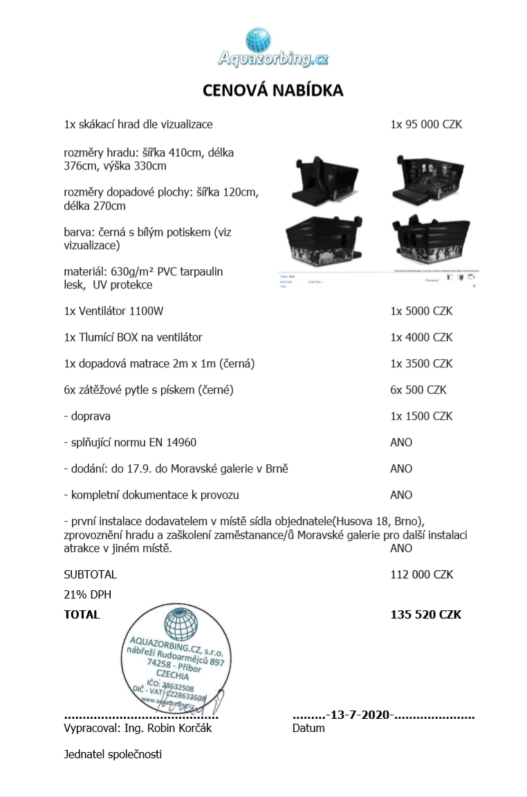

Příloha č. 2: Vizualizace
